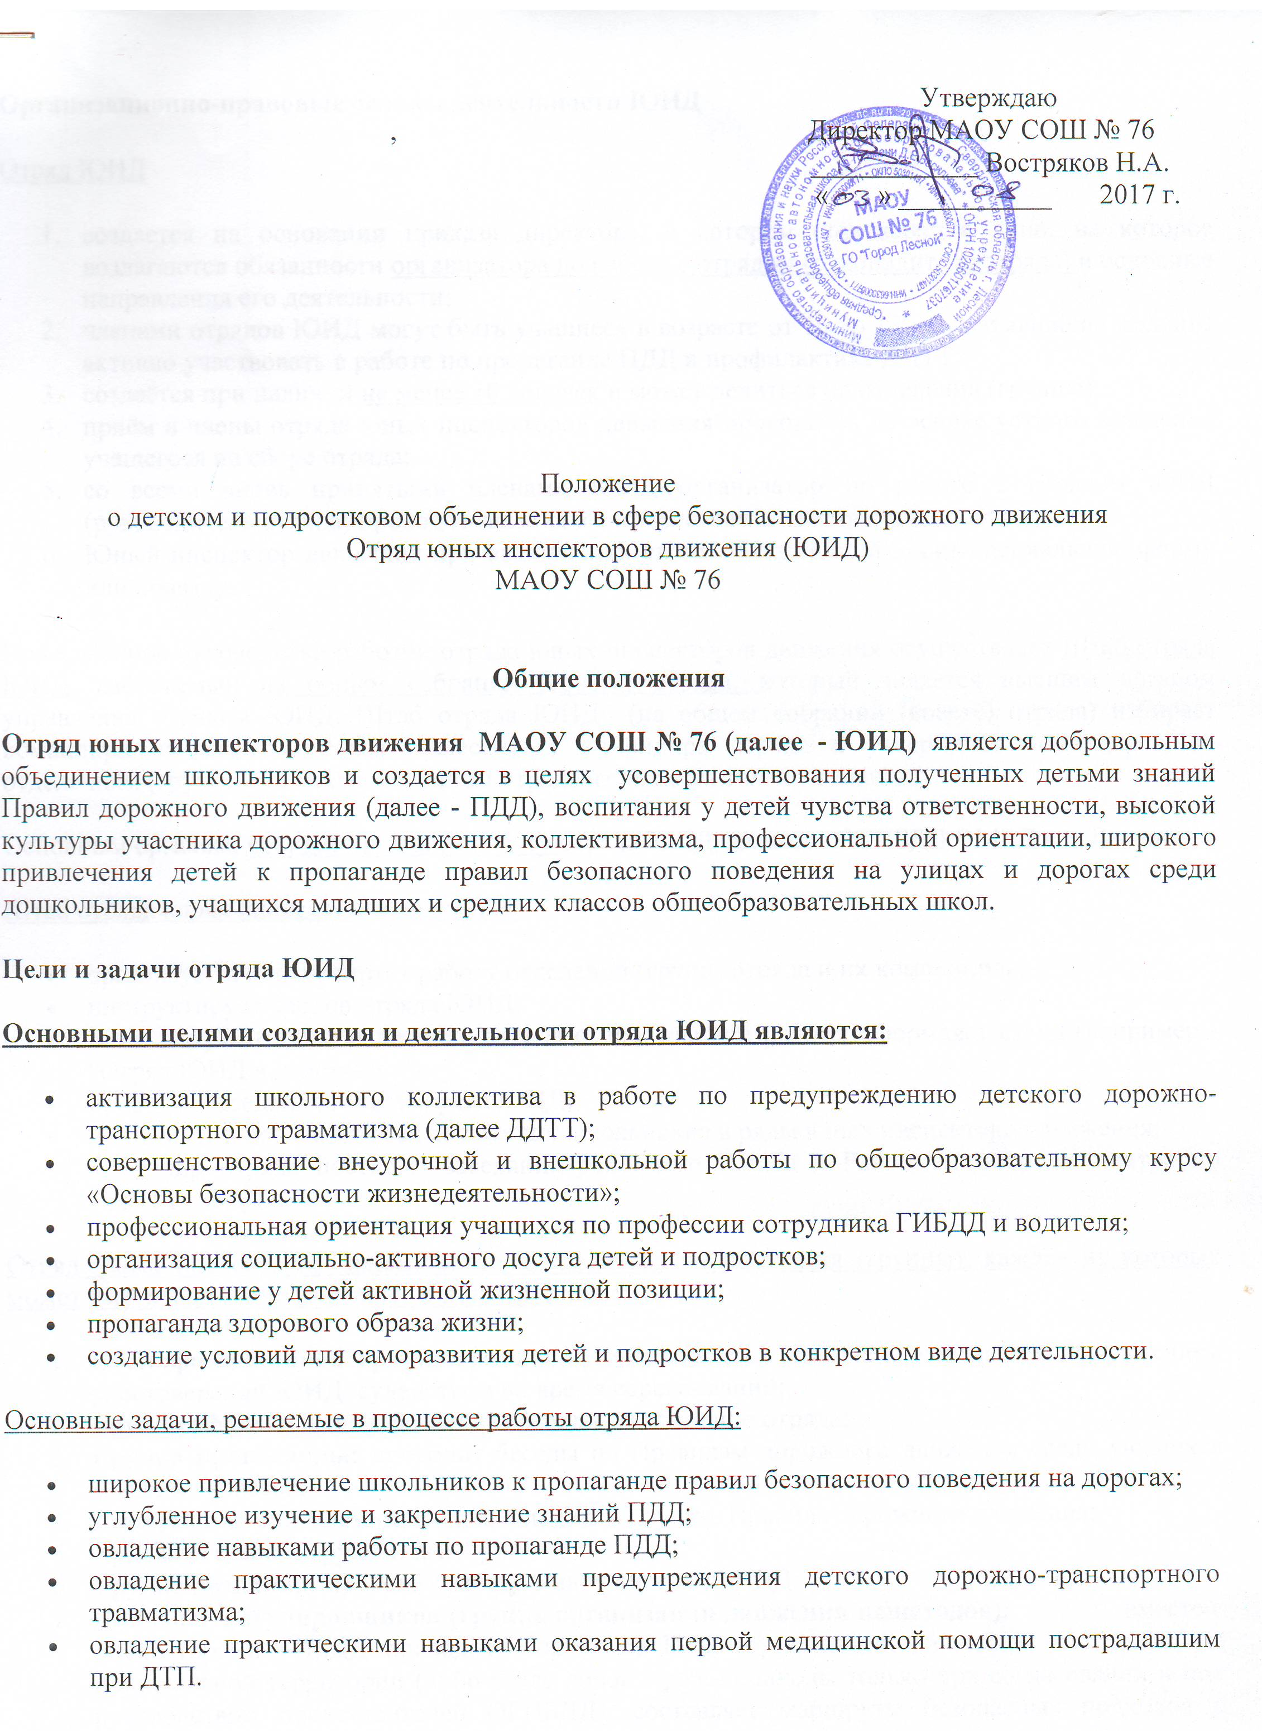

Организационно-правовые основы деятельности ЮИД

Отряд ЮИД
- создается на основании приказа директора, в котором определяется лицо, на которое возлагаются обязанности организатора по работе с отрядом (руководителя отряда) и основные направления его деятельности;
- членами отрядов ЮИД могут быть учащиеся в возрасте от 10 до 17 лет, изъявившие желание активно участвовать в работе по пропаганде ПДД и профилактике ДДТТ;
- создаётся при наличии не менее 10 человек и может делиться на отделения (группы);
- приём в члены отряда юных инспекторов движения проводится на основе устного заявления учащегося на сборе отряда;
- со всеми вновь принятыми членами ЮИД организатор по работе с отрядом ЮИД (руководитель отряда) проводит занятия в соответствии с календарным планом;
- Юный инспектор движения при выполнении своих обязанностей носит специальную форму или повязку.
Повседневное руководство работой отряда юных инспекторов движения осуществляет Штаб отряда ЮИД, избираемый на общем собрании (совете) отряда, который является высшим органом управления отрядом ЮИД. Штаб отряда ЮИД (на общем собрании (совете) отряда) избирает командира из своего состава, заместителя командира отряда и утверждает командиров по отделениям (группам). В малочисленном отряде избирается только командир.
Основным органом, координирующим работу отряда ЮИД, является ОГИБДД ОМВД в г. Лесной.
Штаб отряда юных инспекторов движения:
- организует и контролирует работу отделений (групп) отряда и их командиров;
- инструктирует членов отряда ЮИД;
- ведет документацию и дневник отряда о проделанной работе, оформляет стенд (например - "Отряд ЮИД в действии! ");
- проводит заседания штаба отряда ЮИД;
- принимает и вовлекает всех желающих школьников в ряды юных инспекторов движения;
- командир отряда посещает заседания районного Штаба в Районном опорном центре по ПДДТТ и БДД.
Отряд юных инспекторов движения может делиться на отделения (группы), каждая из которых может иметь постоянное задание. К примеру, такие:
- Квалификационная группа: решает организационные вопросы, занимается оформлением удостоверений ЮИД, судейством во время соревнований;
- Группа оформления: отвечает за наглядную агитацию отряда;
- Группа пропаганды: проводит беседы по Правилам дорожного движения среди учащихся младших классов;
- Дежурная группа: помогает дошкольникам изучать Правила дорожного движения;
- Художественная группа: агитбригада;
- Группа дознания: проводит работу с нарушителями ПДД;
- Дивизион регулировщиков (группа организации движения пешеходов): вместе с инспекторами ГИБДД проводит занятия по ПДД (организации движения пешеходов) на пришкольной территории (либо возле дорог в районе школы только при согласовании и под руководством представителей ОГИБДД), составляет маршруты безопасных подходов к школе.
- Санитарный пост: проводит работу по обучению навыкам оказания первой медицинской помощи при ДТП;
- Спортивная группа: организует работу с велосипедистами.
Количество участников в группах произвольное. Через определенное время задания групп могут меняться. Командир отряда и командиры групп (отделений) имеют рабочие тетради (список отряда, группы), план на год, месяц, учет проводимой работы.
Отряд ЮИД имеет свой уголок, в котором могут быть:
- список штаба;
- план работы на год и месяц;
- «Вестник отряда»;
- «Окно безопасности».

Основные направления деятельности отряда ЮИД
- Информационная деятельность: организация школьных линеек по результатам деятельности отрядов ЮИД, создание стендов «ЮИД в действии», стенгазет «Юный инспектор движения», листовок «За безопасность дорожного движения» и другой информационной работы, ведение документации отряда.
- Пропагандистская деятельность: организация разъяснительной работы по теме безопасности дорожного движения, проведение бесед, викторин, кинолекториев, игр, экскурсий, соревнований, конкурсов, тематических утренников, постановка спектаклей, создание агитбригад, участие в создании и использовании наглядной агитации и методической базы для изучения ПДД.
- Шефская деятельность: оказание помощи в создании мастерской «Умелые руки» для подготовки наглядных пособий для малышей, организации среди дошкольников и учащихся начальных классов конкурсов рисунков, поделок по теме безопасности движения, разучивание песен и стихов, помощь воспитателям в проведении экскурсий «Азбука дорог».
- Патрульная деятельность: патрулирование более опытных юных инспекторов движения в сопровождении взрослых (организатора по работе с ЮИД, инспектора ОГИБДД) на опасных участках вблизи школы по предотвращению нарушений ПДД со стороны детей и подростков (только при условии согласования с администрацией школы и под руководством инспектора ОГИБДД); выпуск «молний» по результатам патруля и рейдов, информирование совета школы и родителей о нарушении школьниками ПДД, работа с юными велосипедистами.
- Кроме указанных, могут быть и другие направления в работе школьного отряда ЮИД.

Права и обязанности члена отряда ЮИД
Юный инспектор движения имеет право:
- участвовать в обсуждении всех вопросов, относящихся к деятельности отряда и вносить свои предложения;
- избирать и быть избранным в штаб отряда;
- обращаться за помощью и консультацией по вопросам безопасности дорожного движения в районный Штаб ЮИД;
- участвовать в патрулировании по соблюдению ПДД юными участниками дорожного движения — пешеходами и велосипедистами, под руководством организатора отряда и сотрудников ОГИБДД на улицах в районе школ, дошкольных и внешкольных учреждений;
- принимать участие в слетах, конкурсах, смотрах, соревнованиях по безопасности дорожного движения.
Юный инспектор движения обязан:
- дорожить честью, званием юного инспектора движения, активно участвовать в делах отряда, своевременно и точно выполнять задания штаба и командиров;
- изучать ПДД и быть примером в их соблюдении;
- пропагандировать среди детей младшего возраста и сверстников правила безопасного поведения на улицах и дорогах;
- участвовать в предупреждении нарушений детьми ПДД, беречь и укреплять общественный правопорядок;
- укреплять свое здоровье, систематически занимаясь физической культурой и спортом.

Обязанности командира отряда
Командир отряда, а в его отсутствие — заместитель, обязан:
- возглавлять работу отряда;
- разрабатывать и вносить на утверждение план работы отряда;
- проводить заседания штаба, собрания (совета) отряда;
- контролировать деятельность отделений (групп);
- вносить предложения в соответствующие органы по награждению наиболее отличившихся членов отряда.

Атрибуты отряда ЮИД
- название отряда;
- флаг ЮИД;
- эмблема;
- девиз;
- песня;
- удостоверение члена отряда ЮИД;
- форма.
Парадная форма предназначается для проведения пропагандистских мероприятий по безопасности дорожного движения, для участия в слетах, парадах и т. п.

Документация отряда ЮИД

В отряде ЮИД ведутся следующие документы:
- паспорт отряда (список членов отряда, атрибуты отряда и пр.);
- план работы на учебный период;
- журнал учета проводимых мероприятий;
- патрульный журнал;
- летопись отряда.

Комментарии:
Районный отряд юных инспекторов движения создается в целях расширения форм работы с детьми по профилактике детского дорожно-транспортного травматизма, усиления воспитательной функции дополнительного образования детей, формирования у школьников активной позиции в проведении работы по ПДДТТ и БДД.
Отряд ЮИД должен содействовать школе в воспитании, как самих членов, так и других школьников через организацию своей деятельности среди окружающих детей и взрослых. Коллективизм и дисциплинированность, целенаправленность и ответственность — эти качества должны воспитываться в отряде.

